Középszintű írásbeli érettségi vizsga feladatlap (2. minta)
Földünk és környezetünk
Középszintű írásbeli érettségi feladatlap

1. rész
A feladatlap-rész megoldásához atlasz nem használható

1. FELADAT

a) Nevezze meg a térképen betűkkel jelölt helyeket!

a) .................................................................-(alföld)
b) ............................................................. (hegység)
c) ............................................................ -(hegység)
d) .................................................................. (folyó)
e) .................................................................. -(öböl)
f) ................................................................. -(folyó)
g) ........................................................... -(szigetek)
h) ........................................................ -(hegyvidék)
b) Sorolja fel a berajzolt hegységek (hegyvidék) betűjeleit kialakulásuk időbeli sorrendjében! (A legidősebbel kezdje!)
………………………………….
9 pont

2. FELADAT
a) Melyik szám jelöli a térképen az alábbi hegyeket, hegységeket?

C
A

D
B

a) Mátra ....................................................
b) Zempléni-hegység ...............................
c) Badacsony ............................................

d) Mi a közös a megnevezett tájakban? .................................................................................
e) Melyik alakult ki a legkésőbb a földtörténet során? Sorszáma: .............................

b) Mely folyókat jelölik a térkép nagybetűi?

A) ……………………………... B) ………………………………
C) …………………………….... D) ……………………………….

9 pont

3. FELADAT
Nevezze meg a térképen betűkkel jelölt kikötővárosokat!

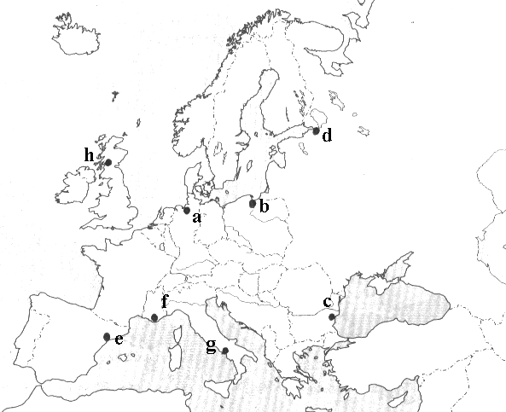
a) ........................................
b) ........................................
c) ........................................
d) ........................................
e) ........................................
f) ........................................
g) ........................................
h) ........................................

8 pont

Az első feladatlap-résszel elérhető összes pontszám: | 26 pont

Földünk és környezetünk
Középszintű írásbeli érettségi feladatlap

2. rész
A feladatlap-rész megoldásához atlasz használható

1. FELADAT
Írja a megfelelő fogalom betűjelét az állítások kisbetűje elé!
A) síkság
B) röghegység
C) ősmasszívum (ősföld)
D) gyűrthegység

    - A szárazföldek legrégebbi területei.
    - Feltöltődéssel és lepusztulással egyaránt keletkezhetnek.
    - Vetődéses, töréses formák jellemzik.
    - Szerkezetükre az üledékrétegek felboltozódásával keletkezett redők jellemzőek.
    - Ilyen pl. a Velencei-hegység.
    - Egyik példája a Dekkán-fennsík.
    - Területein elsősorban nehézfém-ércek ásványait bányásszák.
7 pont

2. FELADAT
Melyek a piacgazdaság jellemzői?
Döntse el az alábbi állításokról, hogy igazak (I) vagy hamisak (H)! Írja a megfelelő betűt az állítások elé!
    - Működésével jelentős mértékű munkanélküliség is kialakulhat.
    - Az állam biztosítja a verseny feltételeit.
    - Az árakat és a béreket az állam határozza meg.
    - Jelentős vagyoni különbségeket eredményezhet.
    - A piacgazdaságban teljesen megszűnik az állami tulajdon.
    - Folyamatait a kereslet és a kínálat viszonya szabályozza.
    - Az állam a befizetett adóból támogatja a társadalmi-szociális különbségek csökkentését.
7 pont
3. FELADAT

Állapítsa meg, melyik ásványkincs kitermelésében vezetnek az egyes országcsoportok!
Írja az ásványkincs betűjelét a megfelelő országcsoport elé! (Nincs mindnek párja!)
A) Vasérc
B) Feketekőszén
C) Kőolaj
D) Földgáz
E) Bauxit
    - Kína, USA, India, Oroszország, Dél-afrikai Köztársaság
    - Oroszország, USA, Kanada, Egyesült Királyság, Hollandia
    - Kína, Brazília, Ausztrália, Irán, Mexikó
    - Szaúd-Arábia, USA, Oroszország, Irán, Mexikó
4 pont

4. FELADAT
Szeptember 23-án 24 órakor a déli félgömbön, a déli szélesség 30. fokának és a keleti hosszúság 20. fokának metszéspontjában állunk. Fúrjuk át gondolatban a Földet a középpontján keresztül!
- Hol éri el képzeletbeli egyenesünk a Föld felszínét?
szélesség fokán
hosszúság fokán
- Melyik napszak lehet az adott ponton?
- Melyik évszak kezdődik ott?
- Hány óra van ott a helyi idő szerint?
7 pont
5. FELADAT

- Nevezze meg az ábrázolt jelenséget! …..................................................................................
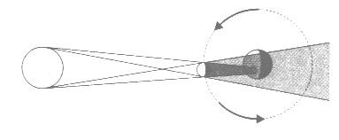
- Elhelyezkedésük szerint adja meg az égitestek nevét! ……………………………………..
2 pont

6. FELADAT

Figyelje meg az éghajlati diagramot és a táblázat adatait!
A számításokhoz használjon zsebszámológépet!

Hónap | I. | II. | III. | IV. | V. | VI. | VII. | VIII. | IX. | X. | XI. | XII.
mm | 62 | 36 | 38 | 23 | 23 | 14 | 6 | 7 | 15 | 51 | 56 | 71
⁰C | 9,3 | 9,9 | 11,3 | 15,3 | 20,0 | 24,6 | 27,6 | 27,4 | 23,5 | 19,0 | 14,7 | 11,0

a) Melyik öv, melyik éghajlatáról készült a diagram ?
…............................................. öv
…..................................... éghajlat
b) Melyik félgömbön?
…..................................................
c) Melyik szélrendszer, melyik évszakban érvényesül az ábrázolt helyen?
télen ….........................................
nyáron:…............................

d) Számítsa ki az évi közepes hőingást! .................................
6 pont

7. FELADAT
- Ábrázolja oszlopdiagramokkal a világ alumínium előállításában élen járó országainak termelési adatait! Adja meg a függőleges tengely értékeit!

Alumíniumtermelés
Ország | ezer tonna
1. Egyesült Államok | 3 577
2. Oroszország | 2 800
3. Kanada | 2 282
4. Kína | 1 780
5. Ausztrália | 1 372
6. Brazília | 1 190

- Figyelje meg a táblázatokban, hogy melyek a világ fő bauxit-termelő és a vízenergia-termelő országai!
Bauxittermelés
Ország | ezer tonna
- Ausztrália | 43 100
- Guinea | 14 000
- Jamaica | 11 829
- Brazília | 9 700
- Kína | 6 200
- Venezuela | 5 600

Vízerőművekben előállított energia
Ország | milliárd kWh
- Kanada | 330,8
- Egyesült Államok | 308,3
- Brazília | 253,9
- Kína | 190,6
- Oroszország | 177,3
- Norvégia | 122,4

Melyek az alumíniumtermelés fő telepítő tényezői az iparágban vezető országokban? Megnevezésük után írja be példaként a termelésben első országot!
a) ...............................................…... |  | pl. ............................................................................
b) ………………………………….. |  | pl. ...........................................................................
c) a + b együtt …………………….. |  | pl. ............................................................................
- Az adatokból következtessen, mely országok importálhatják a legtöbb bauxitot?
1. .................................................................................................
2. .................................................................................................
10 pont
8. FELADAT
Tanulmányozza az Európa időjárási helyzetét bemutató térképet, és oldja meg a hozzá kapcsolódó feladatokat!

- Mely légköri jelenségeket ábrázolják a számok?

- Következtessen a térkép alapján!
Európa mely részein okoztak változékony időjárást az adott időpontban a ciklonok?
.....................................................................................................................................................
Mi alakította a Skandináv-félsziget éghajlatát?
.....................................................................................................................................................
Milyen időt várhattak a Kárpát-medencében az elkövetkező napokban?
.....................................................................................................................................................
.....................................................................................................................................................
Miért? .......................................................................................................................................................
.......................................................................................................................................................
9 pont

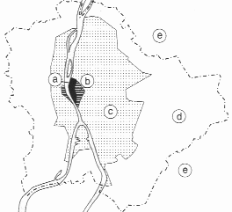
9. FELADAT
Nevezze meg a mai Budapest városszerkezeti öveit!

a) .................................................................................
b) ................................................................................
c) .................................................................................
d) ................................................................................
e) .................................................................................
Írja az alábbi jellemzők sorszámát a megfelelő övhöz!
- Bérházakkal sűrűn beépült.
- Pénzügyi és közigazgatási központ.
- Pályaudvarok, gyárak, lakónegyedek egyaránt jellemzik.
- Lazán beépített, kertvárosi jellegű, de lakótelepek is épültek.
- Ennek az övnek a népességszáma erőteljesen növekszik.
- Az övben a nappali népesség száma jóval meghaladja az éjszaka is ott tartózkodók (ott lakók) számát.
- A külföldiek által leglátogatottabb öv.
12 pont
10. FELADAT
Összeállításunk a hazai személyautó-állományról szól. Az adatok figyelmes áttanulmányozása után válaszoljon az alábbi kérdésekre!
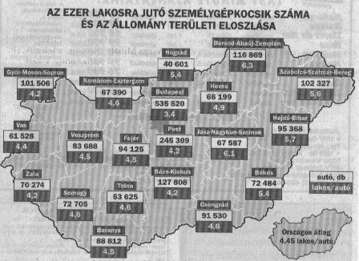
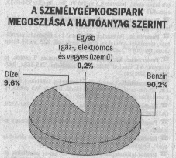
A SZEMÉLYAUTÓ-ÁLLOMÁNY MAGYARORSZÁGON

Márka | Mennyiség (db) | Átlagkor (év)
Lada | 327 186 | 15,05
Trabant | 230 900 | 14,57
Opel | 210 897 | 8,14
VW | 161 762 | 12,40
Skoda | 153 987 | 13,82
Wartburg | 142 309 | 14,72
Suzuki | 127 901 | 3,40
Ford | 118 680 | 10,31
Fiat | 92 905 | 10,16
Polski Fiat | 85 479 | 14,52

- Hány megyében kedvezőbb az országos átlagnál az autó/fő mutató? ...................................
- Hol jut egy autóra a legkevesebb fő? .....................................................................................
Milyen környezeti következményei vannak ennek? Emeljen ki hármat!
...................................................................................................................................................... ...................................................................................................................................................... ......................................................................................................................................................
- Mely településtípusok megközelítését teszi könnyebbé a Dél-Dunántúl megyéiben és Bács-Kiskun megyében az átlagosnál magasabb számú autóállomány?
.......................................................................................................................................................
.......................................................................................................................................................
- A százezres nagyságrendű autók közül az Opel és a Suzuki vezetik hazánkban az eladási listát. Ennek oka, hogy ..........................................................................................................
...............................................................................................................................................
- Fogalmazzon meg 2 javaslatot a hazai személygépkocsi-állomány gazdaságos és környezetbarát működtetésére!
.......................................................................................................................................................
.......................................................................................................................................................
10 pont

A második feladatlap-résszel elérhető összes pontszám: 74 pont

A feladatlappal elérhető összes pontszám: 100 pont

Földünk és környezetünk (1. minta)
Középszintű írásbeli érettségi feladatlap

1. rész

megoldásai és értékelése
1. FELADAT
a)
- Nyugat-szibériai-(alföld) | - Atlasz (hegység)
- Nagy-Vízválasztó-(hegység) | - Niger (folyó)
- Mexikói-(öböl) | - Sárga-(folyó)
- Fülöp-(szigetek) | - Guyanai-(hegyvidék)
1-1pont
b
A sorrend: h, c, b,
Megjegyzés: Csak a teljes és helyes sorrendért adható a pont 1 pont
Összes elérhető pontszám: 9 pont

2. FELADAT
a)
a) 5, b) 3, c) 1 1+1+1 pont
d) vulkáni eredetűek 1 pont
e) 1 1 pont

b)
A) Szamos, B) Dráva, C) Ipoly, D) Maros 1+1+1+1 pont

Összes elérhető pontszám: 9 pont

3. FELADAT

- Hamburg | - Gdaňsk
- Várna | - Szentpétervár
- Barcelona | - Marseille
- Nápoly | - Glasgow
1-1 pont
Összes elérhető pontszám: 8 pont

Az első feladatlap-résszel elérhető összes pontszám: 26 pont
Földünk és környezetünk
Középszintű írásbeli érettségi feladatlap

2. rész

megoldásai és értékelése

1. FELADAT

a) C, b) A, c) B, d) D, e) B, f) C, g) C 1-1 pont

Összes elérhető pontszám: 7 pont

2. FELADAT
a) I, b) I, c) H, d) I, e) H, f) I, g) I 1-1 pont

Összes elérhető pontszám: 7 pont

3. FELADAT
a) B, b) D, c) A, d) C 1-1 pont

Összes elérhető pontszám: 4 pont

4. FELADAT
a) északi (szélesség) 30. (fokán) 1+ 1 pont
nyugati (hosszúság) 160. (fokán) 1+1 pont

b) nappal 1 pont
c) ősz 1 pont
d) 12 óra 1 pont

Összes elérhető pontszám: 7 pont

5. FELADAT
a) napfogyatkozás 1 pont
b) Nap, Hold, Föld 1 pont

Megjegyzés: Csak a helyes és teljes felsorolásért adható a pont.
Összes elérhető pontszám: 2 pont

6. FELADAT
a) meleg-mérsékelt öv mediterrán éghajlat 1+1 pont
b) északi 1 pont

c) télen: nyugati szél nyáron: a passzát leszálló ága 1+1 pont
(Csak a teljes válasz ér 1 pontot)

d) évi közepes hőingás: 18,3 ºC 1 pont

Összes elérhető pontszám: 6 pont

7. FELADAT
A) a függőleges tengely értékeinek beírása 1 pont
Az oszlopdiagram helyes megrajzolása 3 országonként 1 pont 2 pont

B) a) bauxittermelés pl. 1. Ausztrália 1+1 pont
b) vízenergia (olcsó elektromos energia) pl. 1. Kanada 1+1 pont
c) pl. 1. Brazília 1 pont

C) 1. USA 1 pont
2. Oroszország 1 pont

Összes elérhető pontszám: 10 pont

8. FELADAT
a) 1. melegfront 1 pont
2. hidegfront 1 pont
3. ciklon (alacsony központú légnyomási képződmény) 1 pont
4. anticiklon (magas központú légnyomási képződmény) 1 pont

b) ÉNY- és ÉK-Európában 1+1 pont
egy anticiklon 1 pont
Az (évszakhoz képest) meleg, száraz, napos idő folytatását. 1 pont
Mert anticiklon alakította az időjárást (magas a légnyomás, nincs felhőképződés,
ezért akadálytalan a besugárzás, tehát erős a felmelegedés). 1 pont

Összes elérhető pontszám: 9 pont

9. FELADAT
a) városmag (city) 2, 6, 7, 1+1+1+1 pont
b) belső lakóöv 1, 1+1 pont
c) külső munkahelyöv 3, 1+1 pont
d) külső lakóöv 4, 1+1 pont
e) agglomeráció 5, 1+1 pont

Összes elérhető pontszám: 12 pont

10. FELADAT

a) 5 1 pont
b) Budapesten 1 pont
légszennyezés
zajszennyezés
parkolási gondok 3 pont
közlekedési dugók
zsúfoltság
Megjegyzés: A felsoroltakon kívül egyéb helyes válasz is elfogadható, de maximum 3 pont adható a környezetei következmények felsorolásáért.

c) aprófalvak 1 pont
tanyák 1 pont

d) Ennek oka, hogy mindkettőt gyártják (illetve gyártották) hazánkban (Az olcsó ár is elfogadható válasz). 1 pont

e)
az átlagkor csökkentése (vagy fiatalítás)
a dízel- és egyéb üzemű autók számának növelése (vagy a benzinnel üzemelő autók számának csökkentése)
az autók műszaki karbantartása 2 pont
magas vám kivetése az öreg, korszerűtlen autók behozatalára
Megjegyzés: A felsoroltakon kívül egyéb helyes válasz is elfogadható, de a feladatrészre maximum 2 pont adható összesen!

Összes elérhető pontszám: 10 pont

A második feladatlap-résszel elérhető összes pontszám: 74 pont

A feladatlappal elérhető összes pontszám: 100 pont

